**22 января 2018 г.**

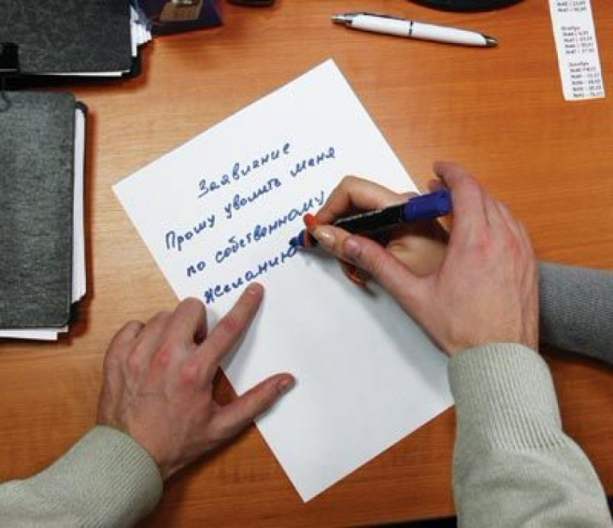

**«Зависимость зарплаты научных работников от региона проживания, а не от объема и качества их работы несправедлива»**

Федеральный исследовательский центр Институт прикладной физики Российской академии наук направило письмо руководителям организаций Поволжской секции Центрального территориального совета директоров ФАНО России следующего содержания.

Руководителю ФАНО России М.М. Котюкову

Президенту РАН А.М. Сергееву

Председателю Профсоюза работников РАН  В.П. Калинушкину

В администрацию Президента России

В связи с разрабатываемыми ФАНО России правилами распределения дополнительного финансирования, выделяемого на выполнение Указа Президента Российской Федерации от 7 мая 2012 года №597 «О мероприятиях по реализации государственной социальной политики», Ученый совет ФБГНУ «Федеральный исследовательский центр Институт прикладной физики Российской академии наук» считает необходимым заявить, что зависимость зарплаты научных работников от региона проживания, а не от объема и качества их работы несправедлива и противоречит трудовому законодательству Российской Федерации.

Принято единогласно на заседании Ученого совета ИПФ РАН 18 января 2018 года.

*Наша справка:*

По результатам голосования председателем Поволжской секции Центрального территориального совета директоров избран Григорий Геннадьевич Денисов, исполняющий обязанности директора Федерального исследовательского центра «Институт прикладной физики РАН», член-корреспондент РАН.

Кандидатуру Григория Геннадьевича поддержало большинство членов секции. Голосование прошло в электронной форме.

Ранее вопрос об избрании председателя секции обсуждался на заседании Поволжской секции Центрального территориального Совета директоров при ФАНО России, прошедшей 21 ноября 2017 года в Нижнем Новгороде.

Избрание председателя Поволжской секции завершило формирование Совета директоров при ФАНО России.

Совет директоров при ФАНО России создан для координации деятельности академических организаций в области науки, образования, здравоохранения и АПК.

В его состав входят четыре территориальных совета - Центральный, Дальневосточный, Сибирский и Уральский. В свою очередь, Центральный совет состоит из пяти секций: Московской, Поволжской, Северо-Западной, Северо-Кавказской и Южной. В состав каждой секции входят руководители всех научных институтов и предприятий, расположенных на территории региона.

Дополнительная информация по ссылке

http://www.saveras.ru/archives/11905